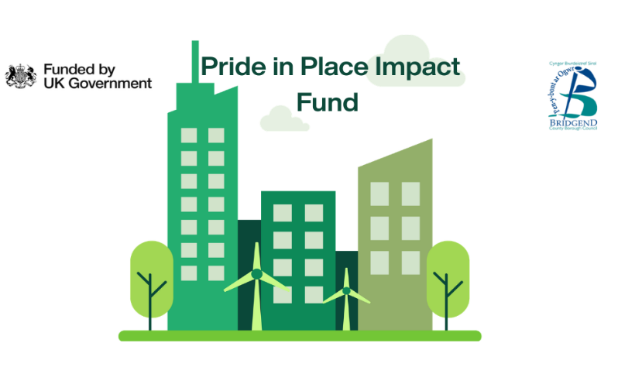

Cronfa Effaith Balchder Bro (CEBB)

Cynllun Seilwaith Cyfalaf Mawr CBSP

(Prosiectau rhwng £25,000 a £300,000)

MYNEGIANNAU O DDIDDORDEB

LLENWI'R FFURFLEN HON
Cyflwynwch y ffurflen Mynegi Diddordeb hon fel cam cyntaf proses arfarnu Cynllun Seilwaith Cyfalaf Mawr CEBB Cyngor Bwrdeistref Sirol Pen-y-bont ar Ogwr.
Y dyddiad cau ar gyfer cyflwyno yw 5pm ddydd Iau 19^{eg} Mawrth 2026.

Bydd eich ffurflen Mynegi Diddordeb yn cael ei hystyried yn erbyn y canlynol i ddechrau:
- y graddau y mae eich prosiect yn bodloni meini prawf y gronfa
- aliniad y prosiect â blaenoriaethau'r fwrdeistref sirol a chymunedol, gan gynnwys tystiolaeth o gefnogaeth gan aelod (dylid anfon e-bost neu lythyr gyda'r Mynegiant o Ddiddordeb)
- hyder yn eich gallu i gyflawni'r prosiect erbyn 28 Chwefror 2027, gan gynnwys statws dylunio / cost / cynllunio.

Os ystyrir bod eich Mynegiant o Ddiddordeb yn addas ar gyfer y cam ymgeisio llawn, byddwch yn cael gwahoddiad i gyflwyno cynllun busnes llawn.

Fodd bynnag, NID yw ystyriaeth o'ch ffurflen Mynegi Diddordeb a chael gwahoddiad i gyflwyno cynllun busnes llawn yn gwarantu y bydd eich prosiect yn derbyn cyllid.

Rhaid ichi ateb pob cwestiwn er mwyn rhoi digon o wybodaeth inni benderfynu a yw eich prosiect yn addas i symud ymlaen.

I fod yn gymwys i gyflwyno Mynegiant o Ddiddordeb rhaid ichi allu cwblhau eich prosiect erbyn 31^{ain} Mawrth 2027, a rhaid i'ch prosiect fod wedi'i gynllunio'n llawn, gyda'r holl ganiatadau / drwyddedau perthnasol yn eu lle os yw hynny'n berthnasol.

Nid yw cyllid ôl-weithredol ar gyfer prosiectau sydd wedi'u cwblhau yn gymwys.

MYNEGIANT O DDIDDORDEB - CWESTIYNAU'R CAIS
Teitl |  | Enw Cyntaf |  |  |  |  |  |  | Cyfenw

Cyfeiriad Cyswllt
gan gynnwys y Cod Post llawn

Rhif Ffôn

Rhif Symudol

Cyfeiriad e-bost
Cyfeiriad Gwefan

Rhif Symudol

Sefydliad

Math o Sefydliad

Rhif Cofrestru'r Sefydliad (os yn berthnasol)

Rhif Treth Ar Werth (TAW) (os yn berthnasol)

Enw'r Prosiect
Dylai hwn fod yn deitl byr inni allu ei ddefnyddio mewn gohebiaeth.
Hyd y prosiect |  |  |  |  | Dyddiad dechrau (DD/MM/BBBB) |  |  |  |  |  | Dyddiad gorffen (DD/MM/BBBB)

Disgrifiad o'r prosiect (uchafswm o 300 gair), gan

gynnwys:

amlinelliad byr o'r hyn rydych chi'n bwriadu ei gyflawni

y canlyniad/effaith a obeithir gennych

sut y bydd y prosiect yn cael ei gyflawni

pwy fydd yn cyflawni'r prosiect

Dangosyddion CEBB Arfaethedig
Gwybodaeth bellach am y dangosyddion.

CEBB1 | Nifer y cyfleusterau a'r safleoedd a gaiff eu creu neu eu gwella
CEBB2 | Faint o ofod masnachol a gaiff ei greu neu ei wella (m2)
CEBB3 | Faint o ofod cymunedol, diwylliannol, chwaraeon neu dreftadaeth a gaiff ei greu neu ei wella (m2)
CEBB4 | Faint o ofod gwyrdd neu las a gaiff ei greu neu ei wella (m2)
CEBB5 | Faint o dir y cyhoedd (llwybrau, parciau, strydoedd) a gaiff ei greu neu ei wella (m2)
CEBB6 | Nifer yr ôl-osodiadau gwyrdd ar adeiladau ac/neu gyfleusterau amhreswyl

Aliniad ag amcanion CEBB, blaenoriaethau'r Cyngor a'r gymuned leol (uchafswm o 200 gair)

Amcanion CEBB

Datganiad ynghylch y gallu i gyflawni'r prosiect (uchafswm o 200 gair)

Cofiwch gynnwys manylion am gam datblygu eich prosiect ac unrhyw ganiatadau sydd eu hangen / a gafwyd. O fewn yr adran hon, dylech gadarnhau y byddwch yn gallu cyflawni'r prosiect erbyn 31 Mawrth 2027.
Beth yw cyfanswm cost eich prosiect? Dyma gost lawn eich prosiect. |  |  |  |  |  |  |  |  |  |  |  |  | £
Faint o gyllid CEBB ydych chi'n gofyn amdano? |  |  |  |  |  |  |  |  |  |  |  |  | £  %

Rhowch fanylion am unrhyw arian cyfatebol arfaethedig, gan gynnwys y ffynhonnell ariannu (e.e. eich arian eich hun, y Loteri, y Meysydd Glo), cadarnhad bod yr arian eisoes yn ei le ac y gellir ei ddefnyddio ochr yn ochr â CEBB.

Cadarnhewch eich bod wedi derbyn cefnogaeth gan y Cynghorydd Sir perthnasol ar gyfer y ward lle bydd y prosiect yn cael ei gyflawni a bod eich Rheolwr Grŵp yn cefnogi cyflwyno'r Mynegiant o Ddiddordeb.
Enw a Ward y Cynghorydd Sir  Cael hyd i'ch Cynghorydd Sir lleol | Gwnewch yn siŵr eich bod yn cyflwyno e-bost/llythyr fel tystiolaeth ynghyd â'ch Mynegiant o Ddiddordeb

BETH I'W WNEUD NAWR
Am ragor o gymorth i lenwi'r ffurflen hon, cysylltwch â thîm Cyllid Adfywio ac Ymgysylltu Rhanbarthol y Cyngor drwy ddefnyddio'r manylion isod.

Anfonwch y ffurflen hon drwy e-bost i regenerationfunding@bridgend.gov.uk a chynnwys y teitl 'Mynegiant o Ddiddordeb CEBB' ym mhennawd pwnc eich e-bost. Gwnewch yn siŵr eich bod hefyd yn cyflwyno e-bost/llythyr fel tystiolaeth o gefnogaeth gan eich Cynghorydd Sir lleol.

Rhaid cyflwyno pob Mynegiant o Ddiddordeb erbyn 5pm ddydd Iau 19 Mawrth.

Byddwn yn rhoi adborth, gan gynnwys y penderfyniad ynghylch a ystyrir eich prosiect yn addas i fynd rhagddo i’r cam cynllun busnes, erbyn dydd Gwener 27 Mawrth, ar yr amod bod yr holl wybodaeth angenrheidiol wedi'i darparu.

Os na wnewch gwblhau'r ffurflen hon yn llawn, ceir oedi cyn ystyried eich prosiect.

Sylwch na fydd gwahoddiad i gyflwyno cynllun busnes yn golygu bod eich prosiect yn bendant yn gymwys neu y bydd cyllid yn cael ei ddyfarnu. Dim ond ar ôl arfarnu'r cynllun busnes a'r holl ddogfennau ategol y gellir gwneud penderfyniad ynghylch hyn.

Llofnodwch isod unwaith y byddwch yn fodlon eich bod wedi cwblhau'r ffurflen yn gywir.

Yr wyf fi, fel yr ymgeisydd, yn datgan fy mod wedi darllen a deall y canllawiau a'r ffurflen Mynegi Diddordeb.

Yr wyf yn datgan bod yr wybodaeth a roddir ar y ffurflen Mynegi Diddordeb hon yn wir ac yn gywir hyd eithaf fy ngwybodaeth a'm cred.

Yr wyf yn datgan bod gennyf ganiatâd gan unrhyw bartner(iaid) arall sy'n ymwneud â'r prosiect i lofnodi'r ffurflen Mynegi Diddordeb ar eu rhan.

Yr wyf yn deall bod pob dyfarniad yn ddewisol ac nad oes hawl awtomatig i unrhyw grant. Nid wyf yn gwybod am unrhyw reswm pam na ddylid dyfarnu grant imi.

Yr wyf yn deall y bydd gwybodaeth a roddir gennyf yn cael ei thrin yn gyfrinachol, ond y gellir ei chyflwyno i'w gwirio yn erbyn cofnodion a gadwir i ddibenion asesu fy nghymhwysedd i gael grant.

Printiwch eich enw'r ymgeisydd
Llofnod yr ymgeisydd
Dyddiad (DD/MM/BBBB)

Hysbysiad preifatrwydd

Bydd y manylion a roddwch ar y ffurflen hon yn cael eu defnyddio i brosesu eich cais Mynegiant o Ddiddordeb.
Gallwch ddarllen polisi diogelu data llawn y Cyngor yn:
https://www.penybontarogwr.gov.uk/cyngor/rhyddid-gwybodaeth/diogelu-data/

